Notre activité en 2024

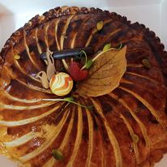21 Janvier: 78 convives se sont régalés avec notre galette des rois

